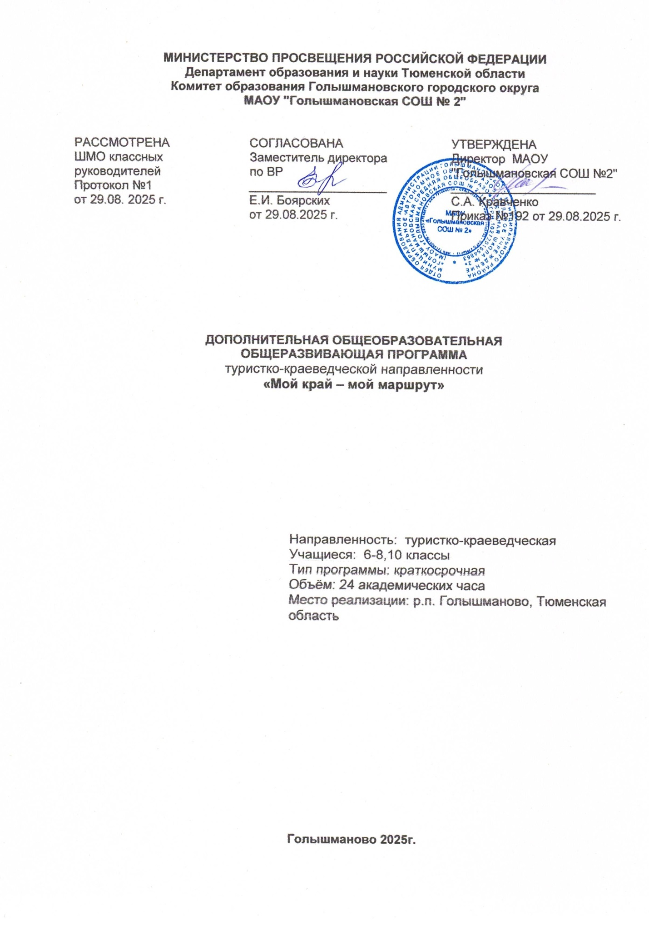
Пояснительная записка

Программа «Мой край – мой маршрут» разработана в соответствии с требованиями Федерального государственного образовательного стандарта основного и среднего общего образования (ФГОС ООО и СОО) и интегрирована в общешкольный План воспитательной работы на 2025–2026 учебный год.
Программа адресована обучающимся 6–8 и 10 классов и учитывает возрастные особенности подростков и старшеклассников:
- для 6–8 классов - делается акцент на развитие исследовательской культуры, навыков командной работы и первичного осмысления историко-культурного наследия родного края;
- для 10 класса – программа направлена на углублённое краеведение, социальное проектирование и формирование гражданской ответственности, что соответствует этапу профессионального и личностного самоопределения.
В ходе освоения маршрутов по р.п. Голышманово, г. Ялуторовску и г. Ишиму и других ближайших городов обучающиеся:
- изучают роль промышленности, сельского хозяйства и культурного наследия в развитии региона;
- самостоятельно проектируют туристические маршруты с учётом исторической, экологической и социальной значимости объектов;
- создают продукты проектной деятельности – цифровые путеводители, интерактивные карты, социальные медиапроекты, которые могут быть использованы в школьной и муниципальной практике.
Таким образом, программа выступает практико-ориентированным ресурсом реализации воспитательной стратегии школы и вносит вклад в достижение целей Федеральной образовательной программы, закреплённых в Указе Президента РФ от 21 июля 2020 г. № 474 «О национальных целях развития Российской Федерации на период до 2030 года»
Программа может служить основой для участия обучающихся в краеведческих конференциях, конкурсах социальных проектов и подготовки исследовательских работ по истории и географии родного края.
Программа направлена на формирование туристической грамотности, любознательности, навыков самостоятельного освоения пространства и осознанного отношения к культурному и природному наследию родного края.
Акцент делается на развитие коммуникативных навыков, патриотизма, любознательности и уважения к труду. Программа носит практико-ориентированный характер и включает как теоретические занятия, так и выездные экскурсии, что способствует формированию у детей целостного представления о социальной и экономической жизни региона.
Программа краткосрочная, построена по блочному (модульному) принципу, реализуется в интеграции с планом воспитания школы.
Актуальность программы

Современное общество нуждается в гражданах, осознающих ценность своей малой родины, её исторического и культурного наследия. У школьников формируется базовое понимание окружающего мира, и именно в этом возрасте закладываются основы патриотизма, уважения к труду и интереса к истории.

Р.п. Голышманово, г. Ялуторовск и г. Ишим обладают богатым историческим, промышленным и культурным потенциалом, который недостаточно востребован в образовательном процессе. Программа позволяет раскрыть этот потенциал через интерактивные формы обучения, экскурсии и проектную деятельность, развивая у детей навыки наблюдения, анализа, публичных выступлений и командной работы.

Цель программы:
Формирование у школьников интереса к истории, культуре и экономике родного края через знакомство с предприятиями р.п. Голышманово и достопримечательностями ближайших городов (Ялуторовск и Ишим и др.).

Задачи программы:
- Познакомить учащихся с ключевыми предприятиями и профессиями р.п. Голышманово, а также с историко-культурным наследием городов Ялуторовск и Ишим.
- Развивать у детей навыки экскурсионной деятельности: умение слушать, наблюдать, рассказывать и презентовать информацию.
- Воспитывать чувство патриотизма, уважения к труду и бережного отношения к культурному и природному наследию Тюменской области.

Планируемые результаты освоения программы

Личностные результаты:
- Формирование уважительного отношения к истории и культуре родного края;
- Развитие патриотических чувств и гражданской идентичности;
- Осознание ценности труда и профессий;
- Развитие коммуникативной культуры и навыков публичного выступления.

Метапредметные результаты:
- Умение работать в команде;
- Способность находить и использовать информацию из разных источников;
- Развитие навыков планирования и организации деятельности;
- Формирование основ проектной деятельности.

Предметные результаты:
- Знание основных достопримечательностей и предприятий р.п. Голышманово, г. Ялуторовска и г. Ишима и др.;
- Умение составлять выбрать или простой экскурсионный маршрут;
- Понимание значения промышленности и сельского хозяйства для развития региона;
- Представление об основных исторических событиях и личностях, связанных с регионом.

Учебно-тематический план

№ | Раздел программы | Кол-во часов | Примечание
 | Введение в туристические маршруты | 1
 | Мой посёлок — первый маршрут: знакомство с предприятиями р.п. Голышманово | 5
 | Путешествие в Ялуторовск: историко-культурный маршрут | 8
 | Природно-познавательный маршрут в г. Ишим | 8
 | Создание и «прохождение» своего туристического маршрута | 2
 | Итого | 24

Содержание программы

Раздел 1. Введение в туристические маршруты (1 ч)
- Что такое туристический маршрут? Виды маршрутов (познавательный, природный, промышленный и др.).
- Правила поведения туриста: безопасность, этикет, экологическая культура.
- Знакомство с картой Тюменской области. Умение находить населённые пункты.
- Игры на развитие ориентирования и командной работы.

Раздел 2. Мой посёлок — первый маршрут: знакомство с предприятиями р.п. Голышманово (5 ч)
- Составление простого маршрута по посёлку: от школы до предприятия и обратно.
- Знакомство с ключевыми предприятиями (хлебокомбинат, молочная ферма, автопарк и др.) — их роль в жизни посёлка.
- Экскурсия на одно из предприятий с элементами маршрутизации (маршрутный лист, ориентиры, задания на пути).
- Практика: составление «карты маршрута» с условными обозначениями.
- Беседа: «Как устроен труд в нашем посёлке?»

Раздел 3. Путешествие в Ялуторовск: историко-культурный маршрут (8 ч)
- Подготовка к поездке: изучение карты, расстояния, транспорта.
- История Ялуторовска: основание, значение в Сибири.
- Знакомство с Ялуторовским острогом как ключевой точкой маршрута.
- Виртуальная или реальная экскурсия с маршрутным листом (задания: найти объект на карте, ответить на вопросы, сделать зарисовку).
- Работа с путеводителем: как читать информацию о достопримечательностях.
- Мини-проект: «Мой маршрут по Ялуторовску» (в группах).

Раздел 4. Природно-познавательный маршрут в г. Ишим (8 ч)
- Особенности природы Ишимского района: леса, реки, животный мир.
- Культурное наследие: музей П.П. Ершова, памятники, литературные места.
- Планирование маршрута: от ж/д вокзала до музея и парка.
- Практика: создание «дневника путешественника» с зарисовками и заметками.
- Экологические правила туриста: как не навредить природе.
- Творческое задание: «Маршрут сказочного героя» (на основе «Конька-Горбунка»).

Раздел 5. Создание и «прохождение» своего туристического маршрута (2 ч)
- Повторение: что нужно учесть при создании маршрута (цель, точки, безопасность, транспорт, время).
- Групповая работа: разработка мини-маршрута по Голышмановскому району (например: школа → библиотека → парк → памятник → обратно).
- Оформление маршрутного листа с заданиями и условными знаками.
- «Прогулка по маршруту» на местности или в игровой форме в классе.
- Рефлексия: что получилось, что было трудно, чему научились.

Формы контроля и оценочные материалы

Текущий контроль: участие в маршрутных играх, выполнение заданий на маршруте, ведение «дневника путешественника».
Промежуточный контроль: защита групповых проектов («Мой маршрут по Ялуторовску», «Маршрут сказочного героя»).
Итоговый контроль: презентация и «прохождение» авторского туристического маршрута.

Оценочные материалы:
- Маршрутные листы с выполненными заданиями;
- «Дневник путешественника» (рисунки, заметки, фото);
- Карта достижений («туристические значки» за пройденные маршруты);
- Анкета для детей и родителей: «Что я узнал о своём крае?», «Хочу ли я путешествовать дальше?».

Организационно-педагогические условия реализации программы

- Форма обучения: групповая, смешанная (очная + выездная).
- Режим занятий: модульно, в соответствии с планом воспитания).
- Место проведения: учебный кабинет, улицы р.п. Голышманово, предприятия, музеи г. Ялуторовска и г. Ишима (или онлайн-формат при ограничениях).
- Кадровое обеспечение: педагог дополнительного образования, приглашённые гиды, сотрудники музеев и предприятий.

- Материально-техническое обеспечение:
- Карты Тюменской области и населённых пунктов;
- Маршрутные листы, компасы (игровые), бинокли (по возможности);
- Ноутбук/проектор для виртуальных экскурсий;
- Блокноты-«дневники путешественника»;
- Средства передвижения для выездов (по согласованию с администрацией и родителями).

Календарно-тематическое планирование

№ | Дата | Тема занятия | Форма проведения | Кол-во часов | Примечание
 |  | Что такое туристический маршрут? | Беседа, игра на ориентирование | 1 | В классе
 |  | Маршрут по Голышманово: точки интереса | Работа с картой, составление маршрута | 1 | В классе
 |  | Экскурсия на предприятие: маршрут с заданиями | Выездное занятие | 2 | На предприятии
 |  | Как устроен труд в посёлке? | Встреча с работниками, рефлексия | 2 | В классе / на месте
 |  | Готовимся к поездке в Ялуторовск | Изучение карты, транспорта, правил | 1 | В классе
 |  | Ялуторовский острог — точка маршрута | Виртуальная/реальная экскурсия + маршрутный лист | 6 | Музей / онлайн
 |  | Создаём путеводитель по Ялуторовску | Групповая проектная работа | 1 | В классе
 |  | Природа Ишимского края | Мини-лекция, работа с фото и картами | 1 | В классе
 |  | Музей Ершова — литературная точка маршрута | Онлайн-экскурсия или выезд | 6 | Музей / онлайн
 |  | Дневник путешественника: ведём записи | Творческая работа | 1 | В классе
 |  | Планируем свой маршрут | Групповая работа, оформление схемы | 1 | В классе
 |  | Проходим свой маршрут | Рефлексия Игровая прогулка / презентация | 1 | На улице / в классе
 |  |  | ИТОГО | 24

Примечание: при невозможности выездов все маршруты адаптируются в формат виртуальных путешествий с интерактивными картами, видеоматериалами и ролевыми играми.
Электронные ресурсы

- Ялуторовский музей-заповедник https://vk.com/ostrog72?ysclid=mg0mk73n0255946828
- Ишимский краеведческий музей им. П.П. Ершова https://vk.com/imkershov?ysclid=mg0msmlak5465193999

